104學年度第一學期國立科學工業園區實驗高級中學
食品安全暨全校整潔衛生會議會議紀錄
時間:104年9月9日(三)13:10
地點：行政大樓第一會議室
會議紀錄：
- 提案討論
- 本學期餐廳衛生管理輪值表，請各部提供檢查者名單。
- 請老師討論餐廳及小吃部是否有需要改善的地方。
雙語部陳貞合組長：是否有提供素食或是訂定蔬食日？
蕓慶團膳蕭琇方營養師：一個月一天蔬食日。
- 新校區已啟用，請各部確認掃區分界。各部進行打掃工作時，如有遭遇問題請提出討論。
國小部與中學部於小操場紅磚道與金山四周圍柏油路有掃區重疊之情形，兩部已經由會議達成協調。
- 臨時動議
- 團膳公司或是萊爾富對學校師生用餐情形是否有相關建議？
- 蕓慶團膳蕭琇方營養師：學生有將公用筷子或餐具帶出餐廳使用之情形，因之後並未歸還，故須增添食具採購預算，請學校協助宣導。
中學部林秀芳主任：加強宣導。
- 萊爾富余家政店長：仍有發生隨手拿取、偷竊行為，以國小部為主，請學校再協助注意。
國小部徐世衡組長：多次宣導，發現有特定好發時間，例如段考前，似焦慮行為，再請店長多留意。
- 會議照片
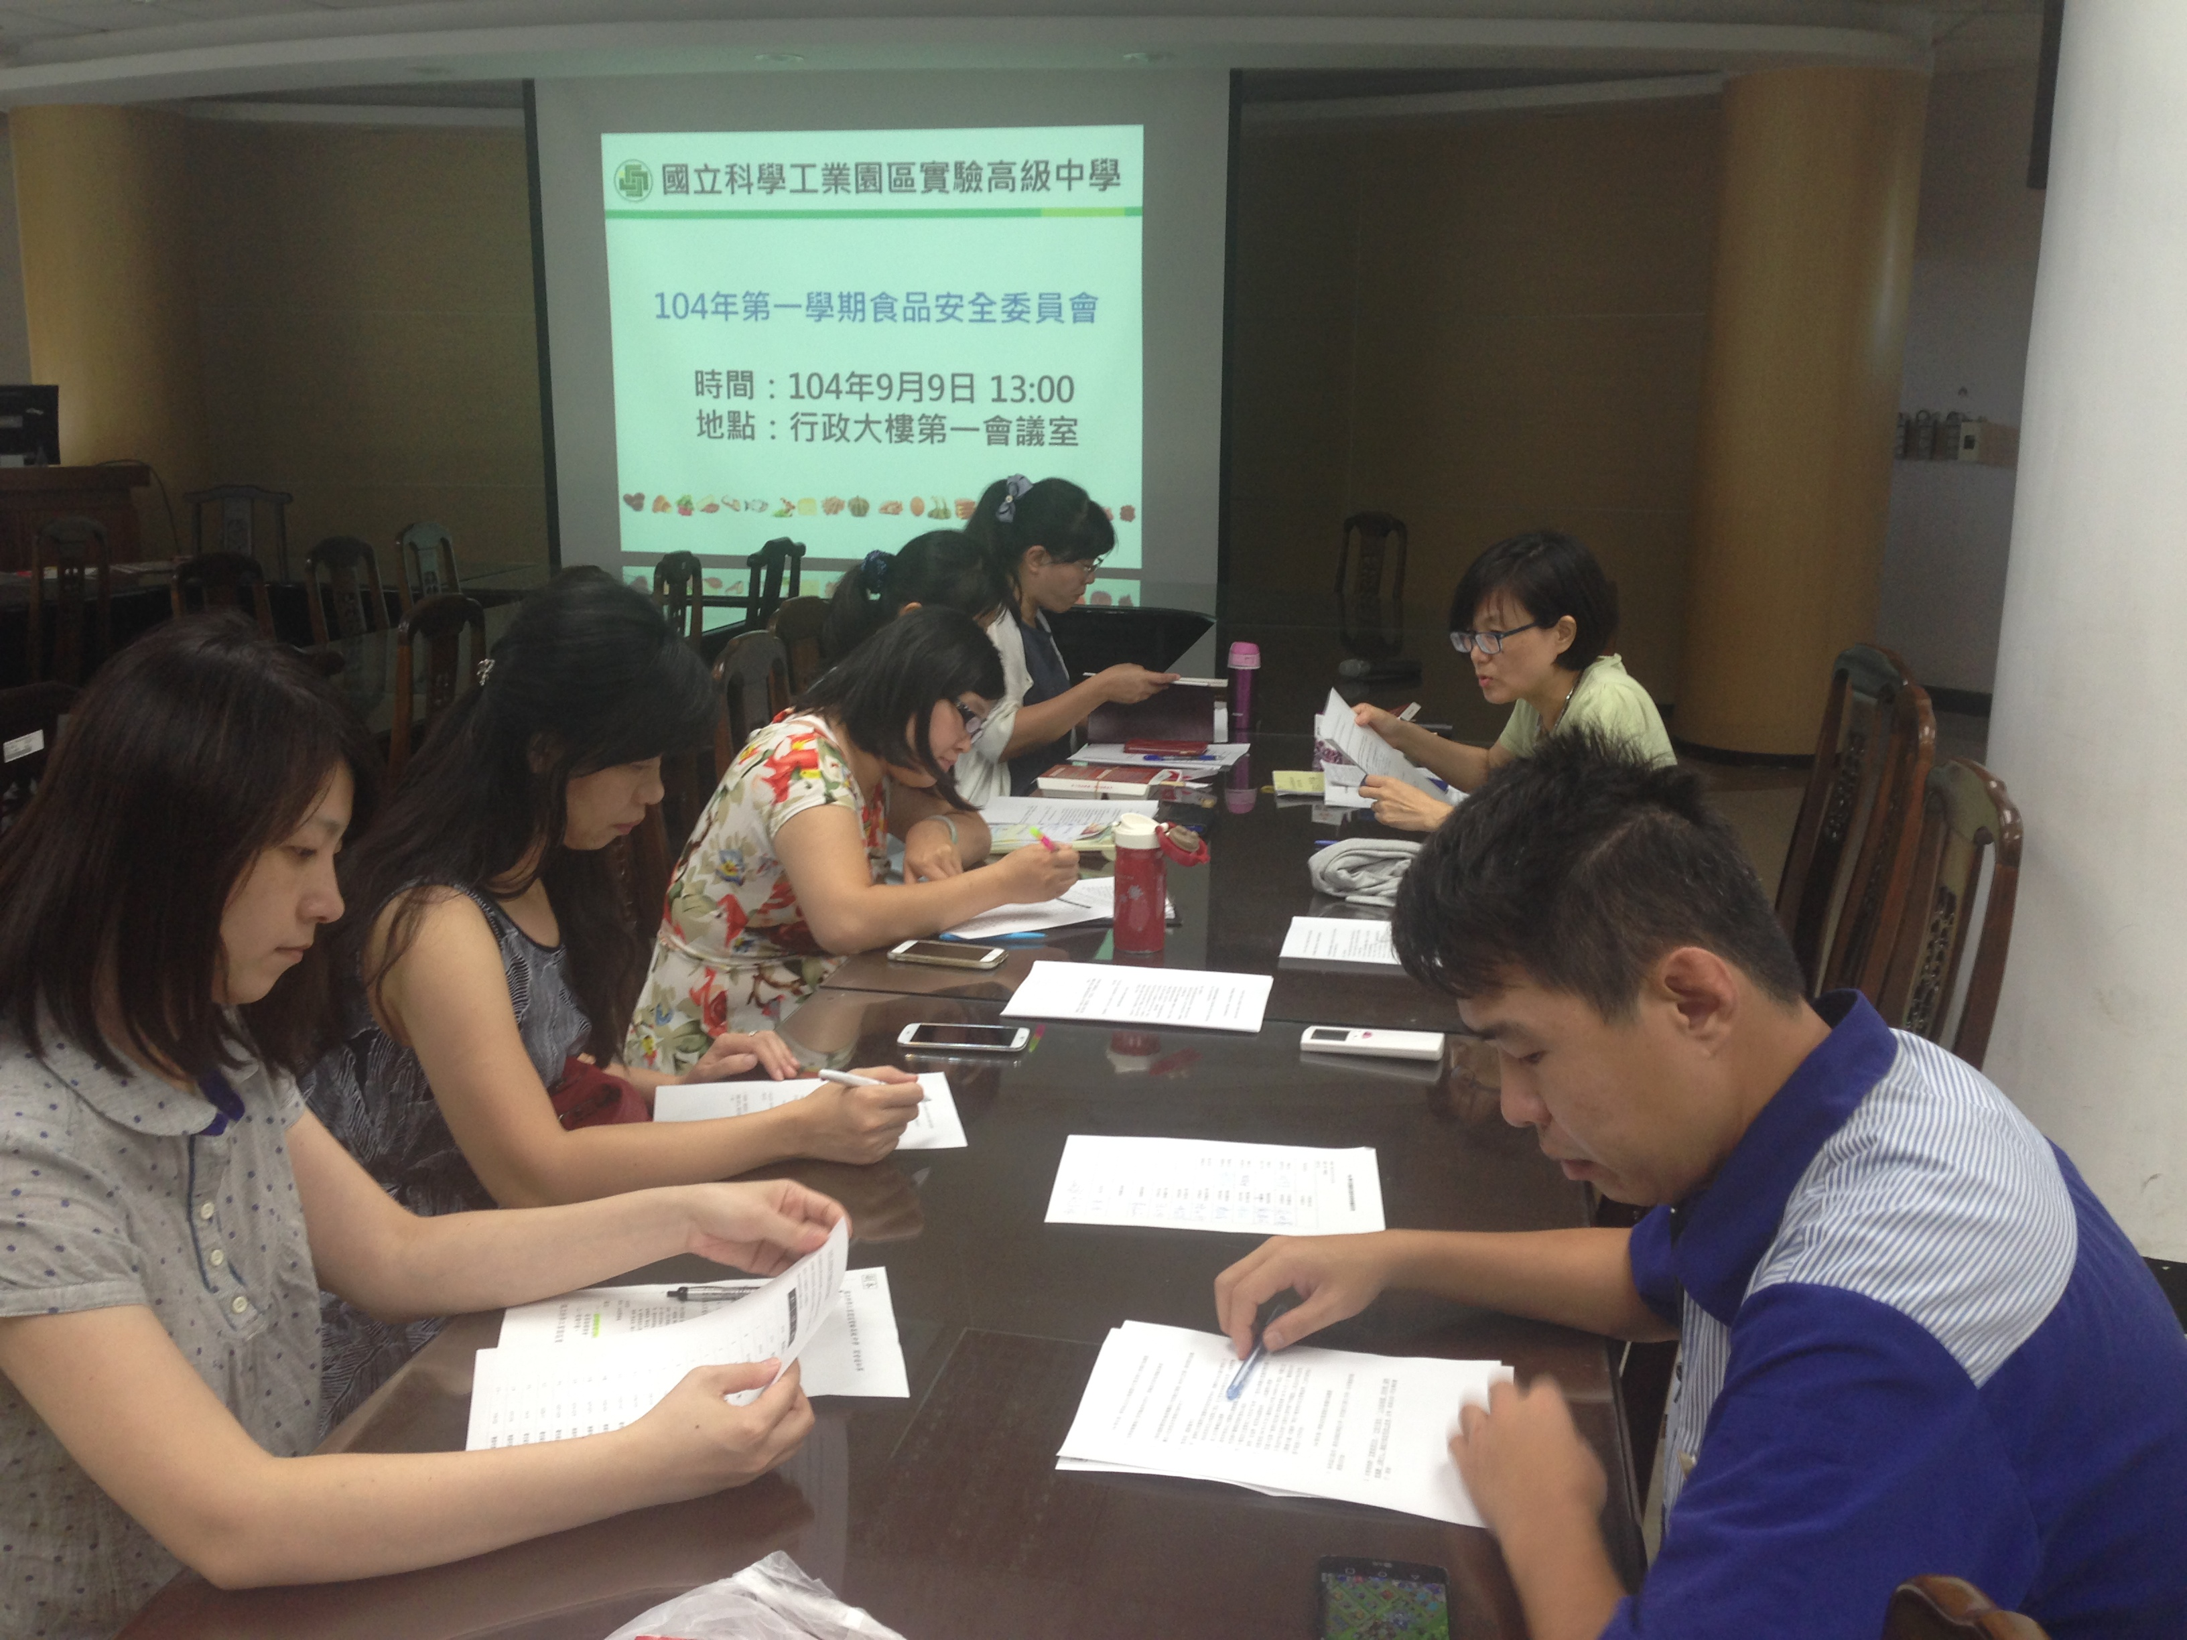 | 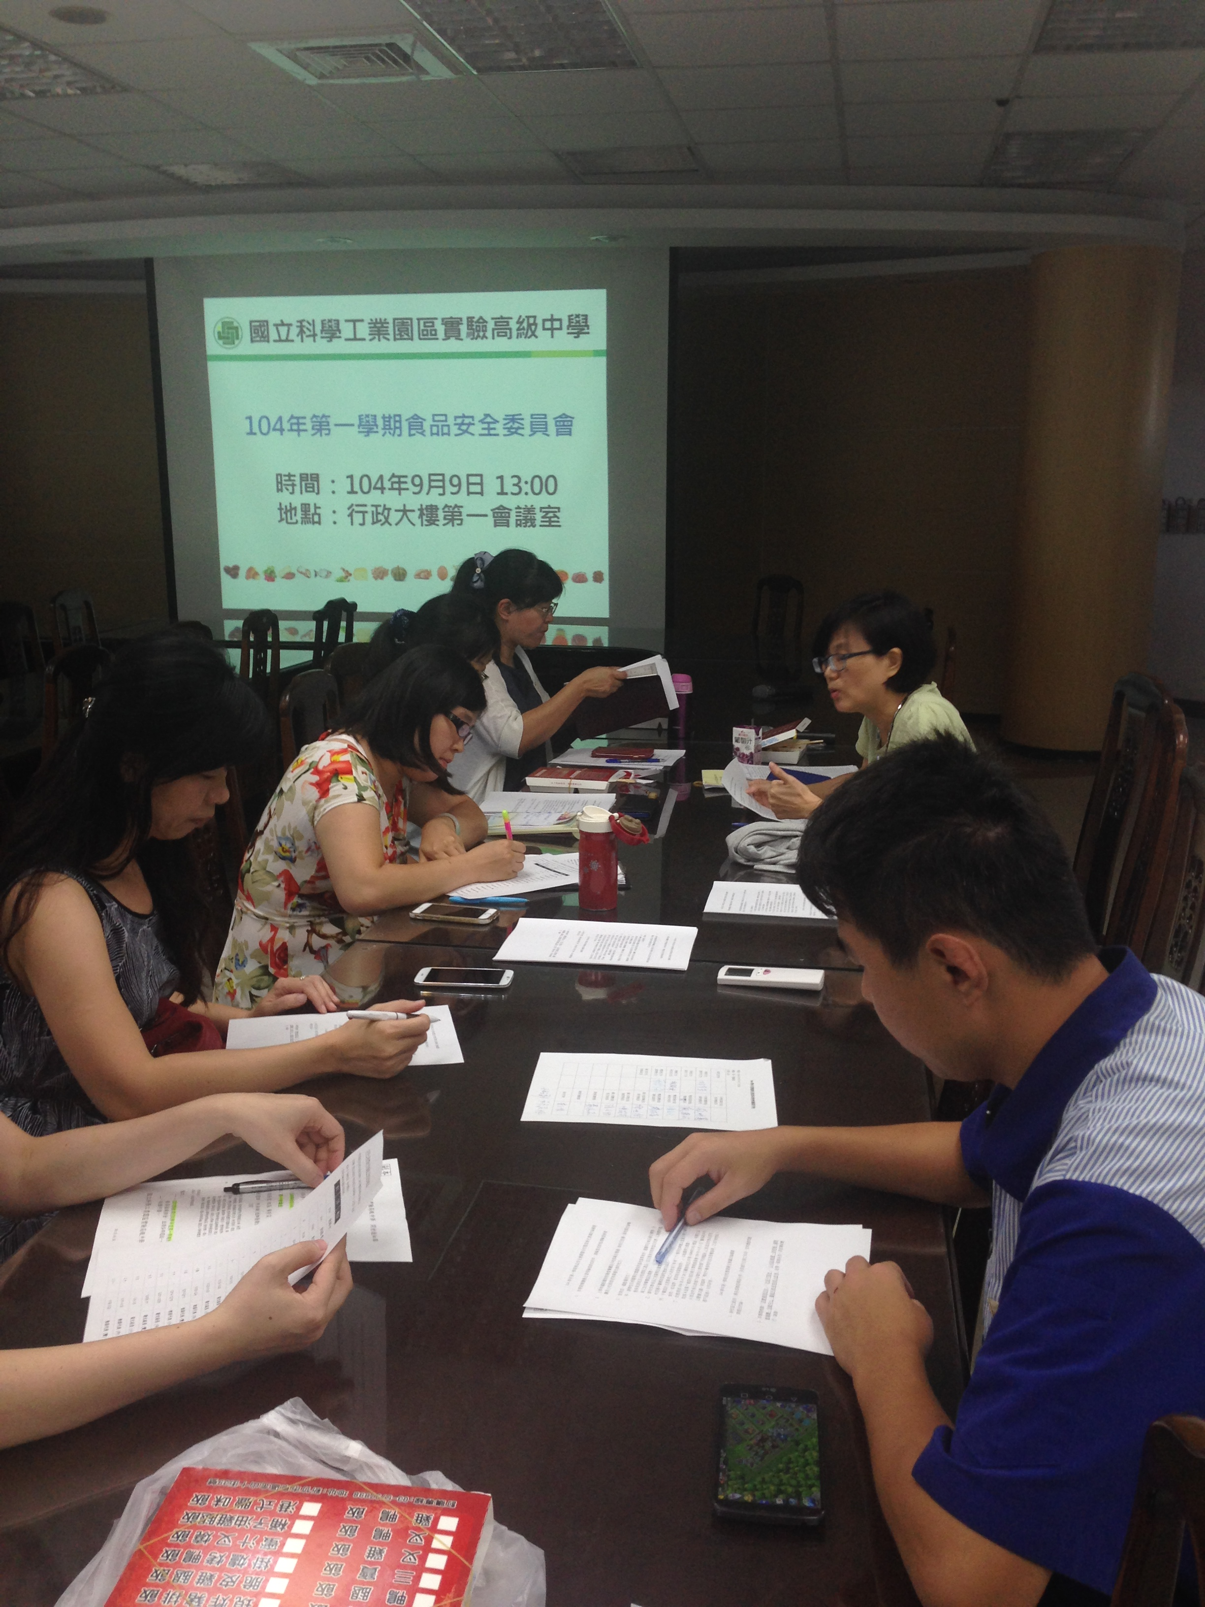
學務主任林秀芳主任主持會議 | 就提案各部討論
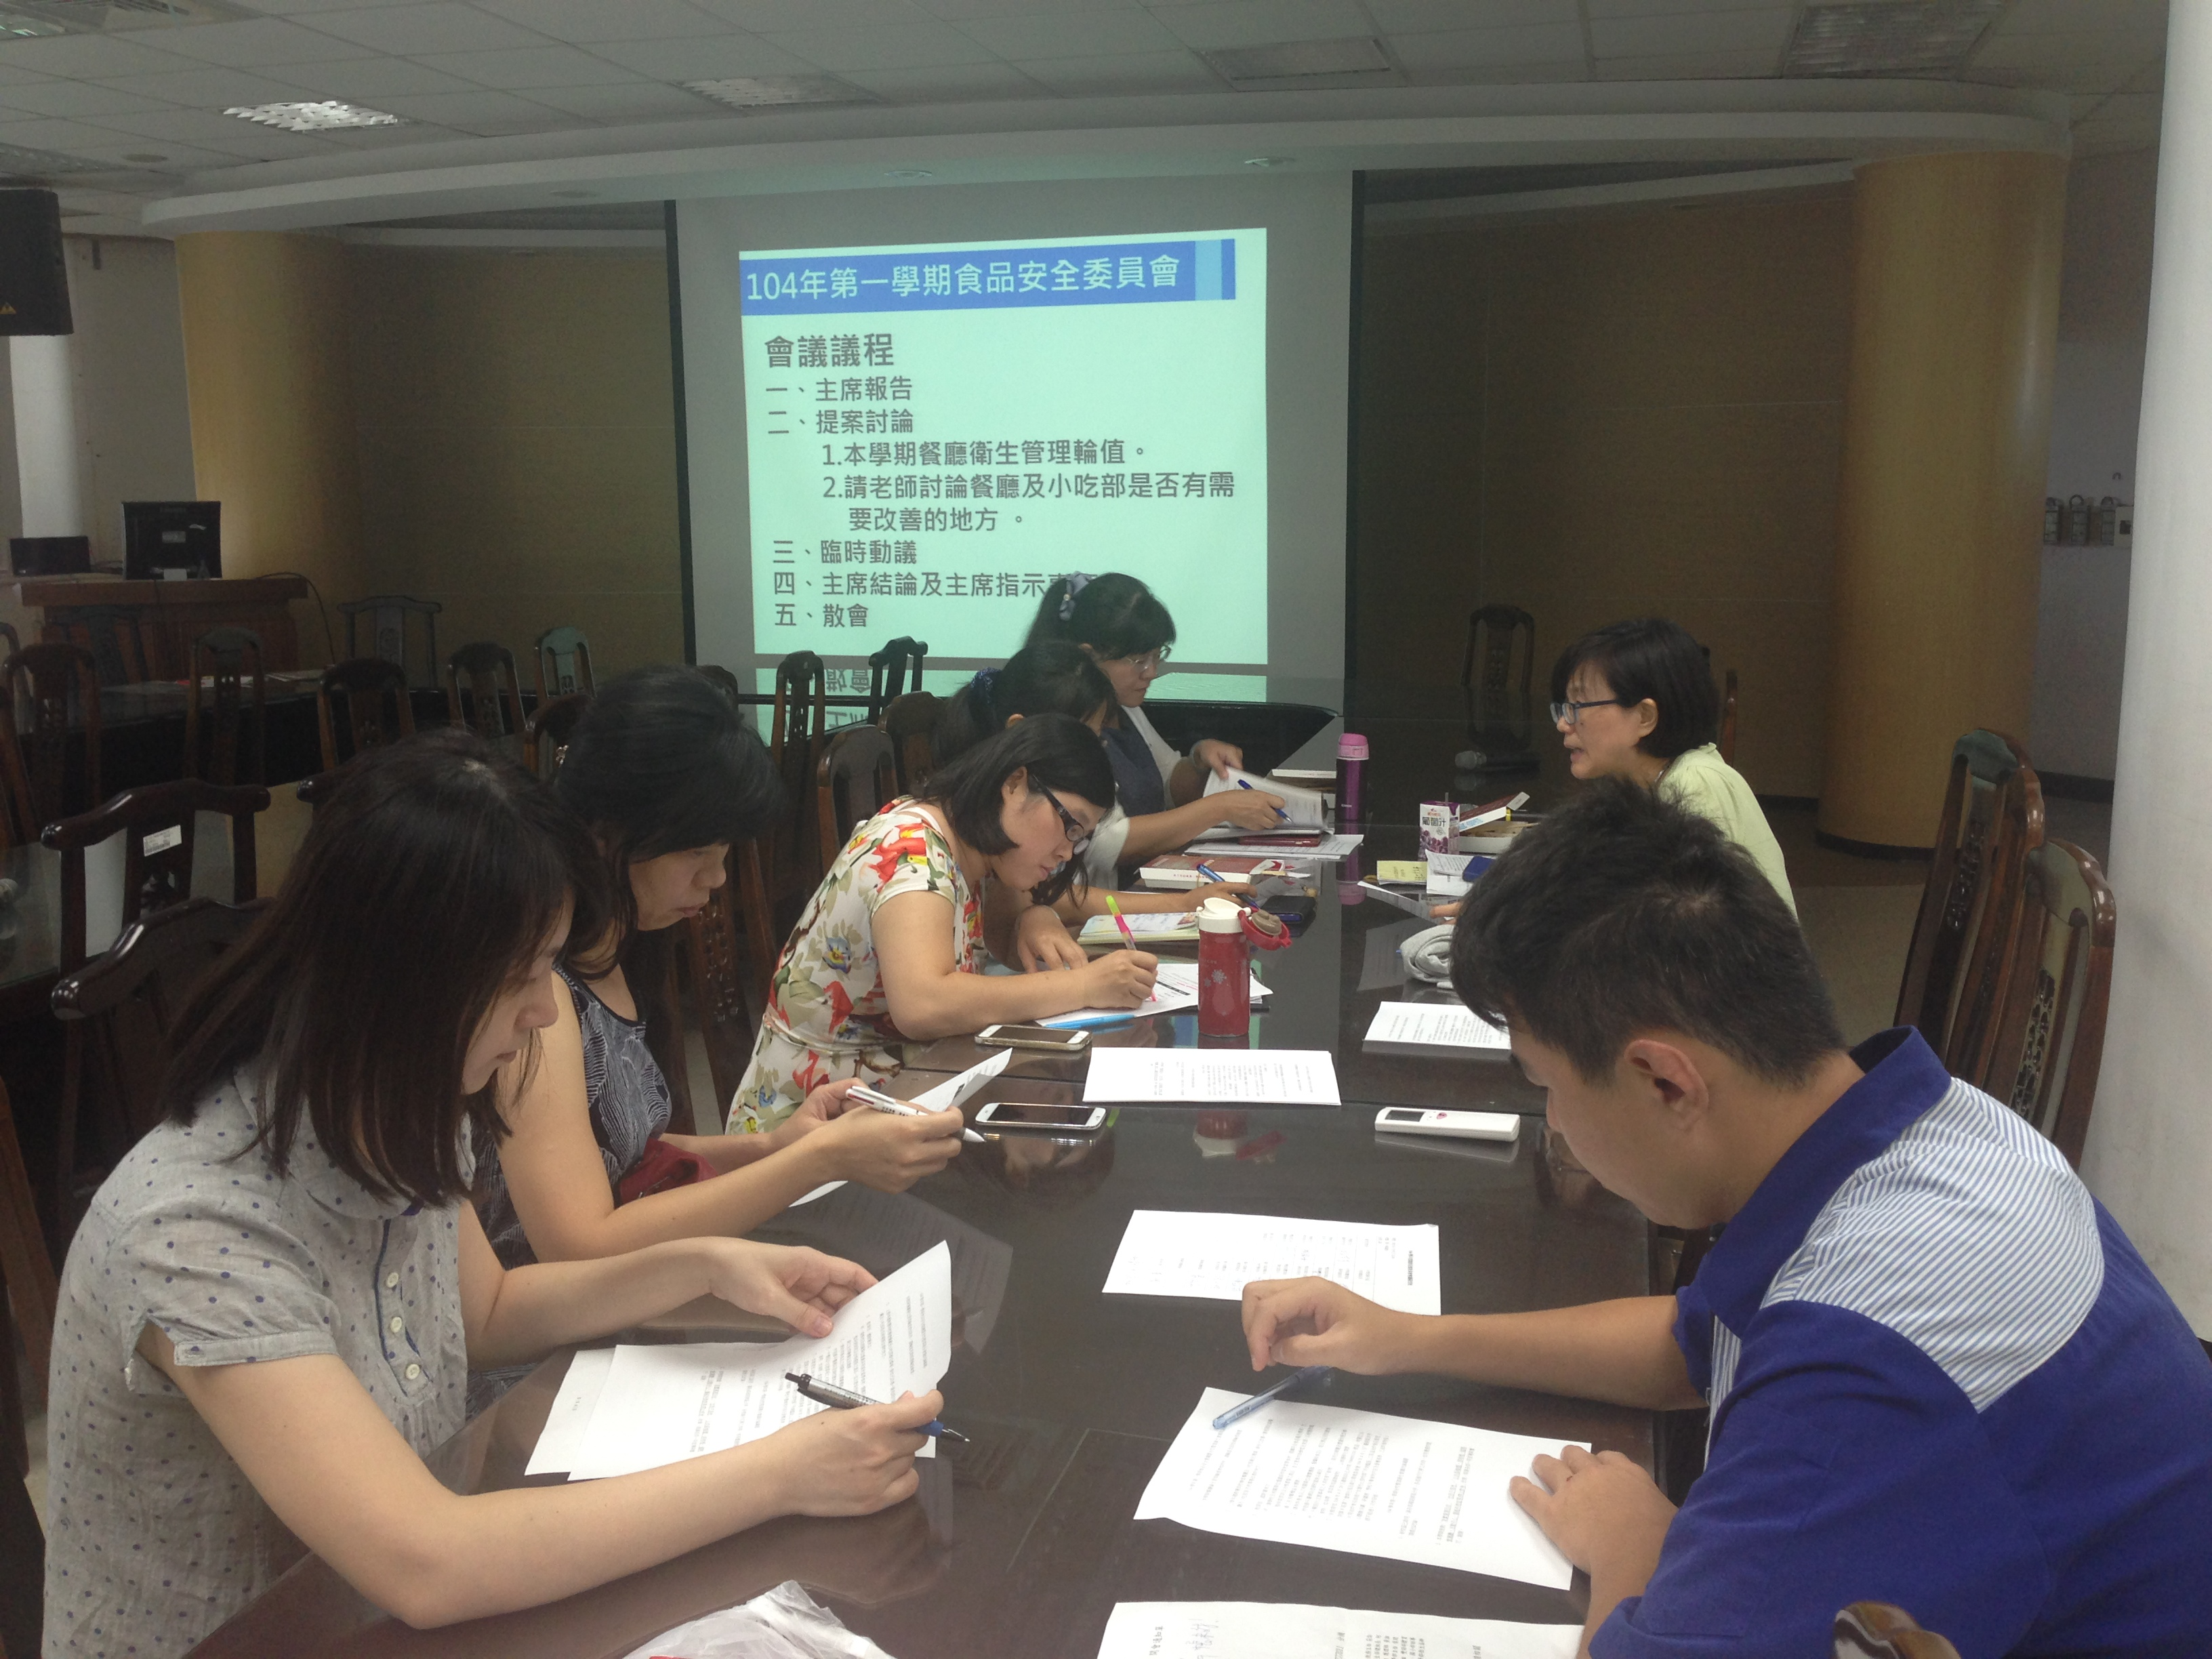 | 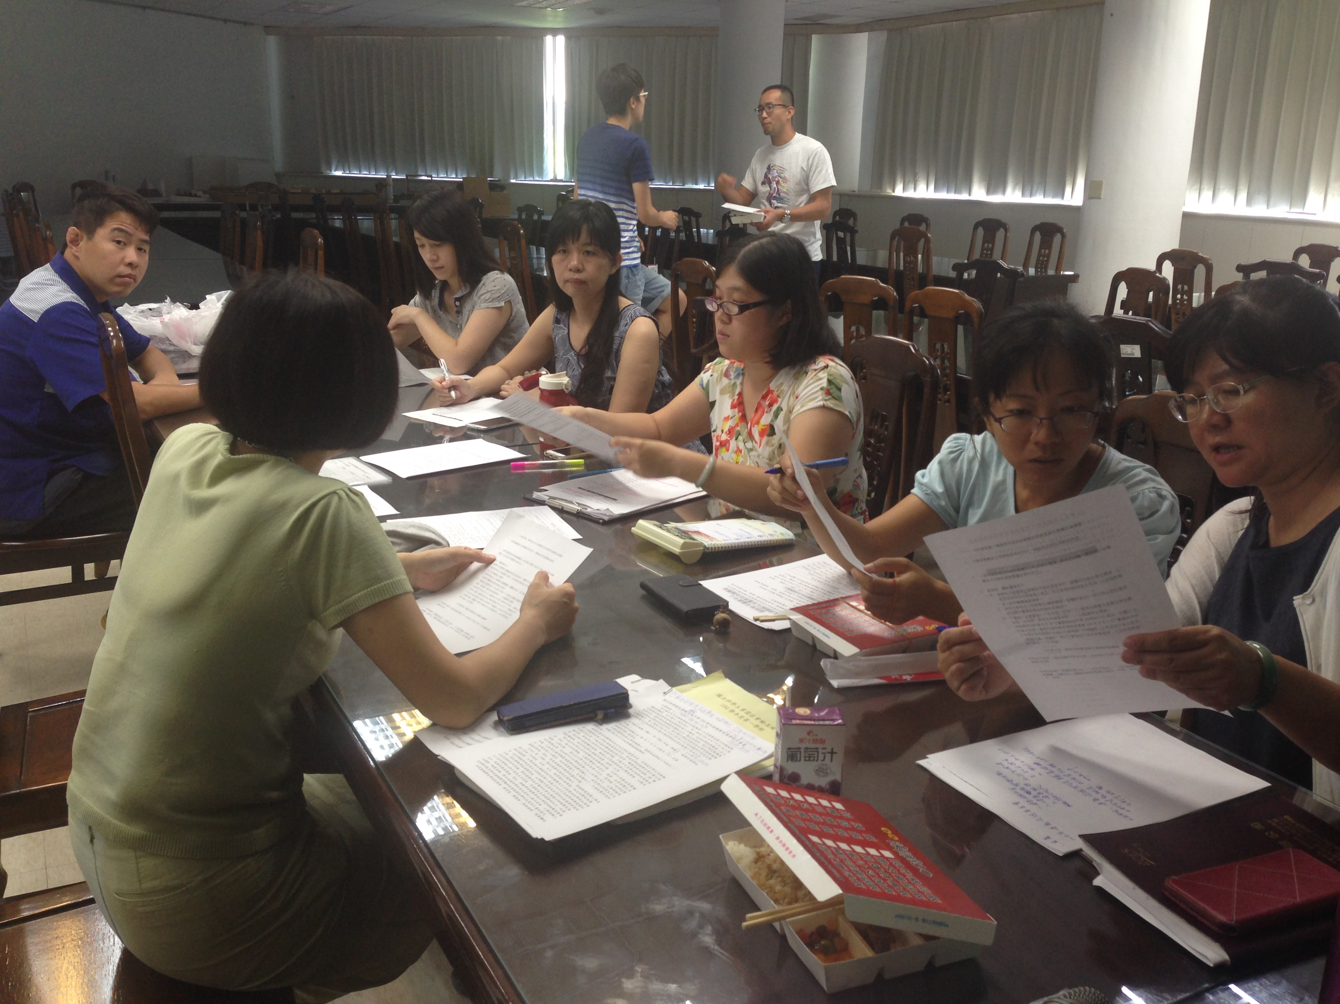
就提案各部討論 | 與團膳公司、萊爾富進行溝通

